I Mini Circuito Calgary-Rocosas 4 días
MT-41274 - Web: https://viaje.mt/aczb
4 días y 3 noches

Desde $1669 ^{USD} | CPL + 599 IMP
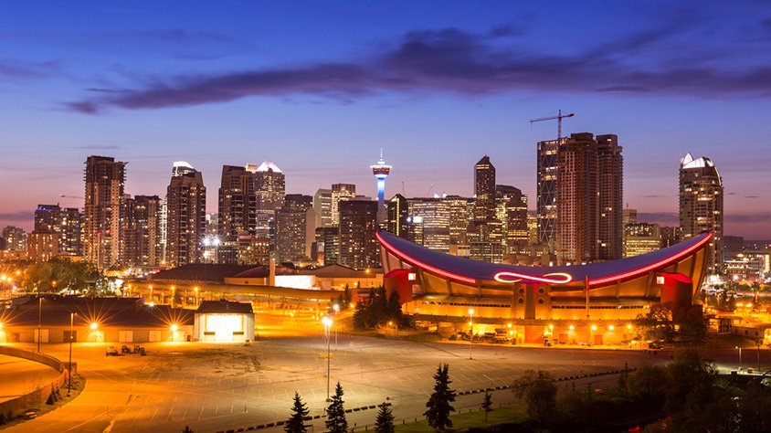
Incluye vuelo con

I SALIDAS

Salidas 2024 (Domingo): Mayo: 5, 12, 19, 26Junio: 2, 9, 16, 23, 30Julio: 7, 14, 21, 28Agosto: 4, 11, 18, 25Septiembre: 1, 8, 15, 22, 29Octubre: 6

I PAISES
Canadá.

I CIUDADES
Calgary, Banff.

I ITINERARIO

DíA 1 MéXICO - CALGARY

Presentarse en el Aeropuerto Internacional de la Ciudad de México para tomar su vuelo con destino a Calgary. Traslado del Aeropuerto al hotel y entrega de documentos. Alojamiento.

DíA 2CALGARY - BANFF

Desayuno. Realizaremos una visita orientativa del centro de la ciudad con sus modernos edificios. Esta ciudad es la famosa capital de mundo ldquo;cowboyrdquo; cuenta con auténticas boutiques vaqueras y el Heritage Park (Incluido) que narra la historia de la provincia y el impacto que han causado la llegada del ferrocarril y la industria petrolera. Después nos dirigiremos a través de la carretera transcanadiense al Parque Nacional de Banff. Visitaremos el Lago Minnewanka, las Cascadas Bow y el recorrido por la Montantilde;a Tunnel, en cuyo camino posiblemente veamos la típica fauna salvaje de esta región: alces, osos negros y grizzly. Banff es un oasis alpino de actividad, aventura y vistas inspirantes, y las Rocosas forman un anillo majestuoso alrededor de él. Por la tarde podrán realizar caminatas, paseos en helicóptero (opcional), o bien, disfrutar de las compras. Alojamiento.

DíA 3BANFF - LAKE LOUISE - BANFF

Desayuno. Este día lo dedicaremos a visitar los lagos más famosos de Canadá. Iniciaremos con el bellísimo Lago Moraine (junio a septiembre) enmarcado con el Valle de los Diez Picos dentro del Parque Nacional de Banff. Continuaremos hacía el sitio más famoso del parque, el Lake Louise, desde donde observaremos el Glaciar Victoria, considerado entre los sitios más escénicos del mundo. Esta imagen quedará grabada para siempre en su memoria. Antes de regresar a Banff nos detendremos en el Lago Esmeralda que nos cautivará con su intenso color. Alojamiento.

DíA 4BANFF - CALGARY - MéXICO

Desayuno (según horario de vuelo). A la hora establecida traslado de salida al aeropuerto de Calgary para tomar el vuelo de regreso a casa.

I TARIFAS
TEMPORADA BAJA | CPL | TPL | DBL | SGL | MNR
Mayo 5, 12, 19, 26 | $1,669 | $1,819 | $1,919 | $2,299 | $1,559

TEMPORADA ALTA | CPL | TPL | DBL | SGL | MNR
Junio 2, 9, 16, 23, 30 Julio 21, 28 Agosto 4, 11, 18, 25 Septiembre 1, 8, 15, 22, 29 Octubre 6 | $1,809 | $1,869 | $1,999 | $2,459 | $1,559

TEMPORADA ESTAMPIDA | CPL | TPL | DBL | SGL | MNR
Julio 7, 14 | $1,879 | $1,969 | $2,139 | $2,759 | $1,559

IMPUESTOS Y SUPLEMENTOS
Impuestos aéreos | $ 599
- Consulte suplemento por temporada alta. - Máximo 4 persona por habitación entre adultos y menores - La tarifa de menor aplica compartiendo con 2 adultos (aplica de 2 a 12 antilde;os) - Mega Travel se encuentra sujeto a las políticas y restricciones que imponga el gobierno canadiense para reapertura de fronteras

I HOTELES
HOTELES PREVISTOS O SIMILARES
HOTEL | CIUDAD | PAíS
Sheraton Suites Calgary Eau Claire | Calgary | Canadá
Banff Aspen Lodge | Banff | Canadá
ésta es la relación de los hoteles utilizados más frecuentemente en este circuito. Reflejada tan sólo a efectos indicativos, pudiendo ser el pasajero alojado en establecimientos similares o alternativos
Precios vigentes hasta el 06/10/2024

I EL VIAJE INCLUYE

● Vuelo Redondo Clase Turista
● Traslado de entrada y de salida del circuito.
● 3 noches en Alojamiento y desayuno
● Entrada a Heritage Park en Calgary
● Transporte con chofer-guía de habla hispana. Excepto el traslado de salida Banff- Calgary que será en inglés.
● El traslado desde Banff al aeropuerto de Calgary tiene una duración de 2.5 horas. Favor de consultar horarios para coordinar con su vuelo y el shuttle.
● Maleteros (1 pieza de equipaje por cliente)

I EL VIAJE NO INCLUYE
● IMPUESTOS DE $599 USD POR PERSONA
● Gastos personales y extras en los hoteles
● Propinas: pagaderas en destino
● Ningún servicio no especificado como incluido o especificado como opcional
● Visa electrónica de ingreso a Canadá e-TA.

POLÍTICAS DE CONTRATACIÓN Y CANCELACIÓN
https://www.megatravel.com.mx/contrato/01-bloqueos-astromundo.pdf
Precios indicados en USD, pagaderos en Moneda Nacional al tipo de cambio del día.
Los precios indicados en este sitio web, son de carácter informativo y deben ser confirmados para realizar su reservación ya que están sujetos a modificaciones sin previo aviso.

VISA
CANADÁ:
A PARTIR DEL 29 DE FEBRERO DE 2024 , LOS CIUDADANOS MEXICANOS QUE VIAJEN A CANADÁ DEBEN CUMPLIR LOS SIGUIENTES REQUISITOS:
- 1) Si tienes una visa americana vigente o tuviste una visa Canadiense en los últimos 10 años, es necesario tramitar una nueva eTA. Consulta el siguiente link:https://www.canada.ca/en/immigration-refugees-citizenship/services/visit-canada/eta/apply.html
- 2) Si no cumples con alguno de los requisitos anteriores, es necesario tramitar una Visa de Turista. Consulta el siguiente link: https://cafe-mt.b-cdn.net/mtmediacafe/descargables/canada-visa-2024.03.07.pdf

